Soggiorno Mare a…

MARTINSICURO

HOTEL CORALLO 3*

Dal 15 AL 24 GIUGNO 2024
(10 giorni / 9 notti)
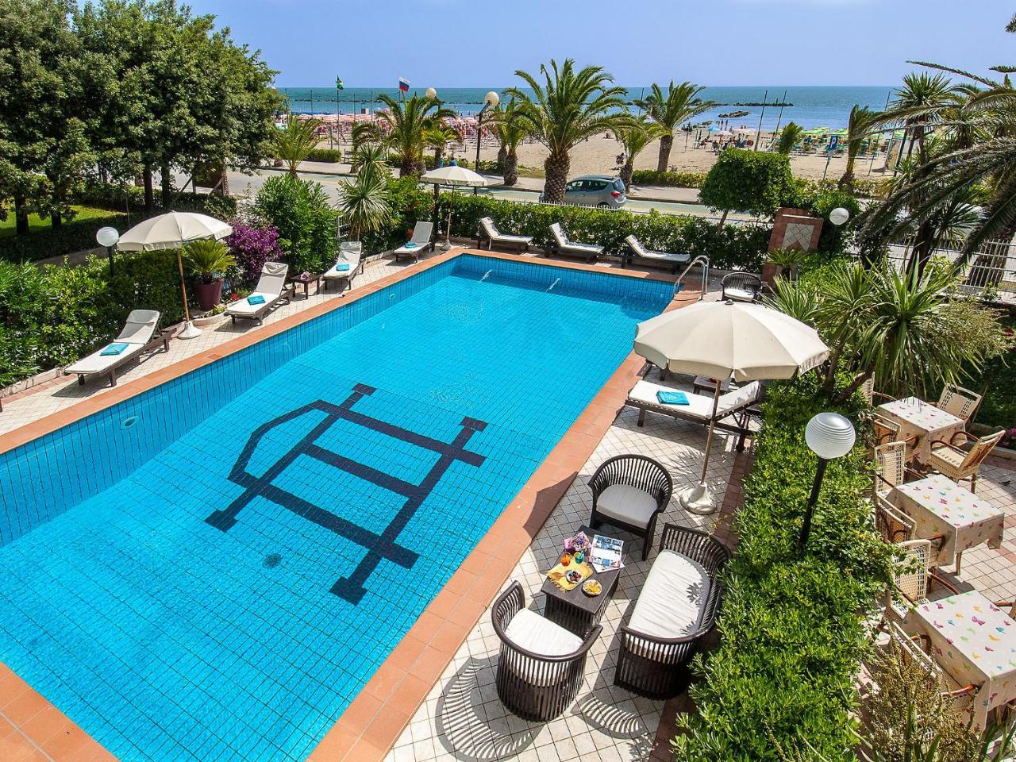
L'Hotel Corallo situato sul lungomare di Martinsicuro. La struttura si trova in una tranquilla posizione, a pochi passi dalla bellissima spiaggia di Villa Rosa frazione Martinsicuro.

Quota di partecipazione € 965
(MINIMO 40 PERSONE)

Supplemento Singola € 190

ISCRIZIONE CON IL VERSAMENTO DELL’ACCONTO 270 €

SALDO ENTRO IL 05/08/2024

Organizzazione Tga Viaggi

ETSI Aps Anteas - Sede di Novara- Via dei Caccia 7/B
Tel. 0321/6751054-6751042 fax 0321-6751041
etsi@cislnovara.it www.etsinovara.

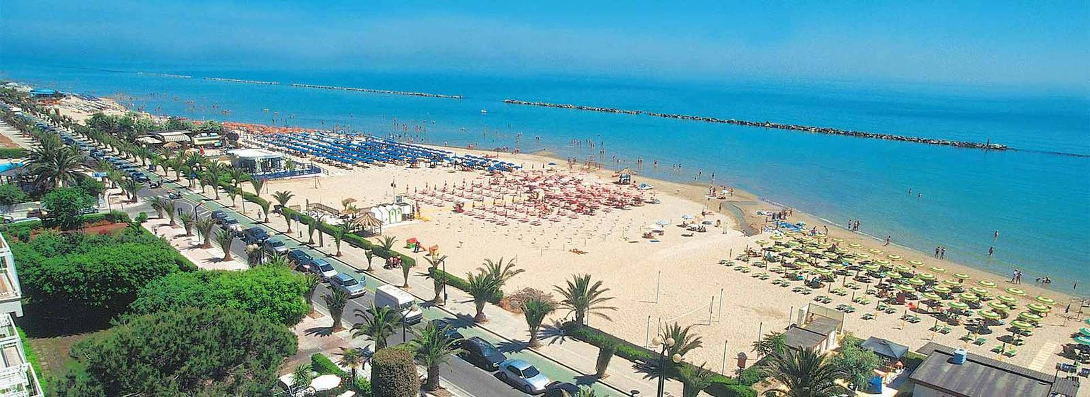

Località:
Martinsicuro è una delle località balneari più richieste della riviera abruzzese. Spiagge ampie e pulite, mare limpido e digradante, che la rendono adatta ai soggiorni di adulti e
bambini.

Hotel:
L’hotel Corallo è un’elegante struttura situata ad Martinsicuro, sul lungomare e sorge vicino al centro di Alba Adriatica. Il personale è gentile e molto attento alle esigenze dei clienti. Lo staff offre un servizio professionale e di qualità, all’interno di un ambiente
confortevole, ideale per una vacanza. Le camere sono spaziose e confortevoli, modernamente arredate; sono tutte dotate di servizi privati con box doccia e asciugacapelli, tv, telefono, cassaforte, aria condizionata. La cucina propone specialità
tipiche locali e nazionali, con menu a due scelte di primi e secondi, buffet di contorni e
verdure, frutta o dessert. L’hotel dispone di spazi comuni interni ed esterni: hall, bar, sala ristorante, piscina esterna, dehors attrezzato con tavolini e sedie. Spiaggia privata Animazione diurna. Un paio di serate con intrattenimento.
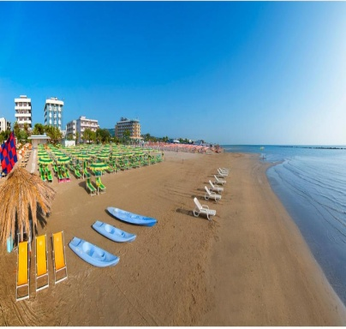
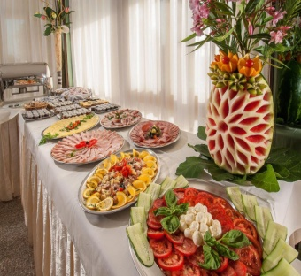
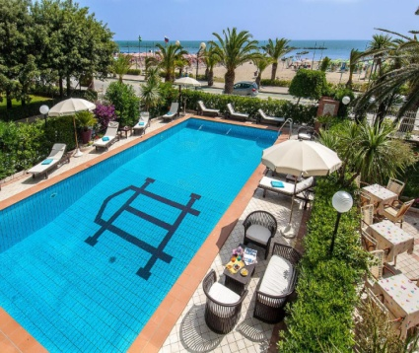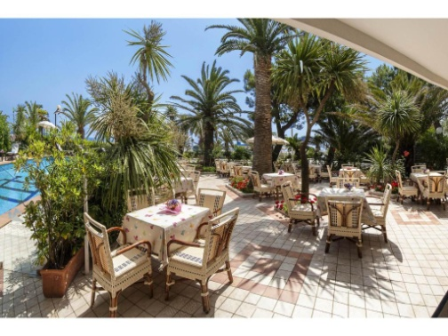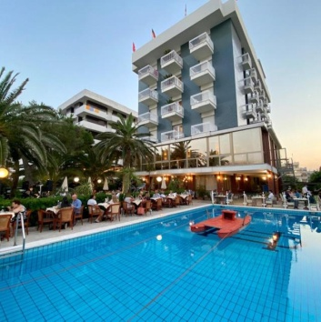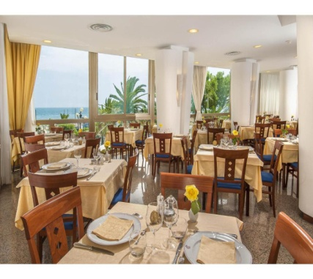
La quota comprende:
Viaggio in Bus
Hotel 3* in Pensione completa
Colazione a Buffet in Giardino
Animazione diurna escluso il Sabato
Utilizzo di 2 teli mare gratis a camera
Una volta a settimana serata con musica Live in Giardino
assistenza medico-sanitaria USL - - assicurazione medico/bagaglio Covid -
assicurazione ANNULLAMENTO VIAGGIO
aria condizionata in camera
bevande ai pasti (1/2 di acqua naturale o frizzante e 1/4 di vino)
servizio spiaggia: 1 ombrellone e 2 lettini/sdraio ogni 2 persone

